Утверждена
_________________________________________________
____________________________________________________
_______________________________________________________
(наименование документа об утверждении, включая наименования органов государственной власти или органов местного самоуправления, принявших решение об утверждении схемы или подписавших соглашение о перераспределении земельных участков)
от ________________________ № _______________________

Схема расположения земельного участка или земельных участков на кадастровом плане территории

Условный номер земельного участка
:ЗУ1 МСК-12
Площадь земельного участка 1500 м²
Обозначение характерных точек границ | Координаты, м
Обозначение характерных точек границ | X | Y
1 | 2 | 3
н1 | 287844.40 | 1284213.27
н2 | 287841.96 | 1284240.85
1 | 287834.62 | 1284240.27
2 | 287787.95 | 1284236.60
н3 | 287790.40 | 1284209.02
н1 | 287844.40 | 1284213.27

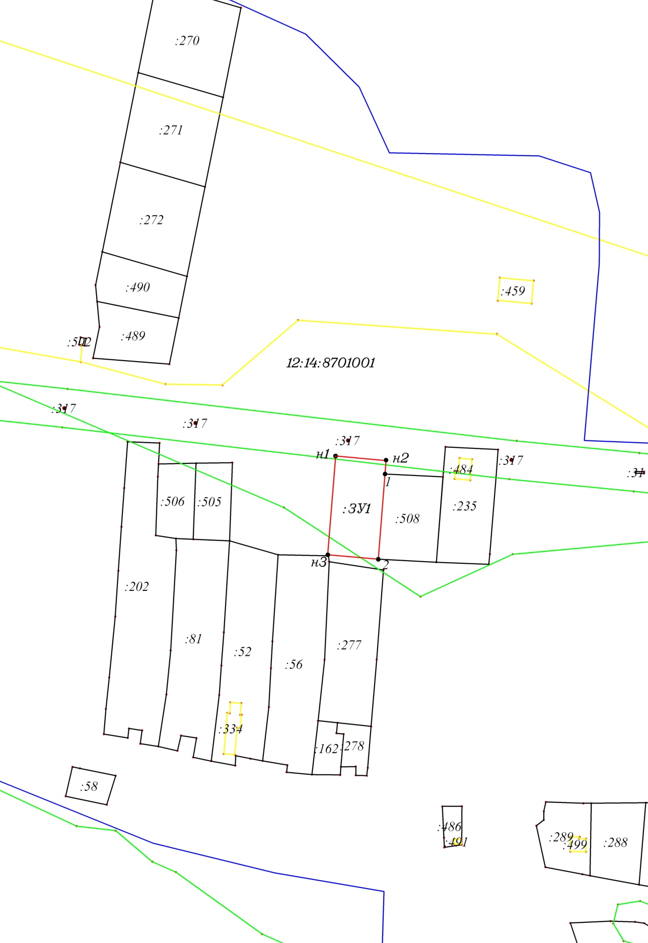

Масштаб 1: 2000

